Heute ein neues Hüftgelenk,
morgen wieder auf den Beinen

Durch mikroinvasive Operationstechniken beim Einsetzen von Hüft- und Kniegelenken-Implantaten und neue Reha-Methoden werden Patienten der Universitätsklinik Friedrichsheim jetzt noch schneller mobil.

Frankfurt – Ein neues Hüftgelenk und einen Tag nach der Operation wieder auf den Beinen: Neue Operationstechniken machen es möglich. Patienten der Orthopädischen Universitätsklinik Friedrichsheim in Frankfurt sind in aller Regel direkt nach der Operation schmerzfrei. Sie können in den meisten Fällen bereits am OP-Tag oder am ersten Tag nach dem Eingriff aufstehen und nach sechs bis acht Tagen, gestützt durch Gehhilfen, wieder Treppen steigen. Die Orthopädische Universitätsklinik Friedrichsheim in Frankfurt gilt heute als eines der führenden Zentren für minimal invasive Hüftgelenksoperationen in Europa. Jetzt wurden in der Klinik neue Reha-Methoden entwickelt, die den Heilungsprozess nochmals beschleunigen können.

15 Millionen Menschen leiden heute in Deutschland unter Arthrose bedingten Gelenkbeschwerden. Weil die Bevölkerung immer älter wird, die Menschen aber auch im Alter mobil bleiben wollen, werden jedes Jahr in der Bundesrepublik mehr als 400.000 Hüft- und Kniegelenke ersetzt – Tendenz weiter steigend. Das Einsetzen von künstlichen Hüft- und Kniegelenken zählt damit zu den häufigsten Operationen in Deutschland.

Kompetenz durch Erfahrung:
1000 neue Gelenke jedes Jahr

An der Universitätsklinik Friedrichsheim in Frankfurt werden dabei in wachsendem Maß minimal invasive Operationstechniken bevorzugt.
Vorteil der „Schlüsselloch“-Operationstechnik: Beim minimal invasiven Gelenkersatz werden keine Muskeln durchtrennt. Beim Austausch des
Hüftgelenks wird lediglich ein 10 cm langer Hautschnitt auf der vorderen Außenseite des zu operierenden Gelenks angelegt. Die Muskeln werden mit stumpfen Haken beiseitegeschoben. Oft ist auch keine Vollnarkose erforderlich, deshalb sind die Patienten schon kurze Zeit nach dem Eingriff

wieder fit. Auch die Prothesen-Technik hat sich in den letzten Jahren ständig verbessert. 70 Prozent der Patienten mit einem künstlichen Kniegelenk treiben
nach Erfahrungen der Ärzte in der Uniklinik Friedrichsheim heute nach der Operation mehr Sport als vorher. Ist nur ein Gelenkanteil des Knies verschlissen, gibt es spezielle Implantate, die – wie aktuelle Studien zeigen – zu 95 Prozent auch nach 15 Jahren noch voll funktionsfähig sind.

Platzierung vor Heidelberg und München

Die Universitätsklinik Friedrichsheim steht beim Implantieren künstlicher Gelenke seit Jahren mit an der Spitze in Deutschland. In der aktuellen Ausgabe 2015 des Kliniktests des Magazins Focus konnte sich das Klinikum Friedrichsheim im deutschlandweiten Vergleich erstmals unter den besten 12 von 100 bewerteten und insgesamt geschätzten 1100 deutschen Kliniken platzieren, die Gelenk-Prothesen einsetzen. Die Klinik wurde in dem Ranking noch vor der Uniklinik Heidelberg oder dem Krankenhaus Rechts der Isar der TU München eingestuft. Der international gute Ruf spiegelt sich auch in der ständig wachsenden Zahl ausländischer Patienten wider, die aus der ganzen Welt zum Austausch ihrer kaputten Hüften in die Frankfurter Klinik kommen. In dem Frankfurter Therapiezentrum werden jedes Jahr etwa 350 neue Kniegelenke und 450 Hüftprothesen eingesetzt.

Was die Orthopädische Universitätsklinik Friedrichsheim auch auszeichnet: In der Bewertungsliste für die besten Ärzte und Krankenhäuser Deutschlands ist nicht nur die Klinik ganz oben zu finden, sondern auch Prof. Dr. Andrea Meurer. Im neuen FOCUS-Ranking 2015 erhielt die Ärztliche Direktorin des Klinikums im Bereich der Hüftchirurgie Bestnoten.

Rat der Gelenkexperten im Klinikum Friedrichsheim:
Nicht jedes schmerzende Hüftgelenk muss ersetzt werden.

Auch wenn das Universitätsklinikum Friedrichsheim beim Ersatz von Hüft- und Kniegelenken mit Top-Bewertungen zu den besten Behandlungszentren in Deutschland zählt: Das Frankfurter Klinikum ist auch führend bei Gelenk erhaltenden Operationen. Mit Hilfe der „Arthroplastik“ beispielsweise, die nur kleine Einschnitte erfordert, lässt sich der altersbedingte Gelenkverschleiß deutlich reduzieren und der Einsatz eines künstlichen Knie- und Hüftgelenks so zeitlich erheblich hinauszögern.

„Mehr als 10 Prozent der Patienten, bei denen ein künstliches Gelenk vorgesehen ist, können mit dieser Technik erfolgreich gelenkerhaltend operiert werden, brauchen also noch kein künstliches Gelenk“, sagt Professor Meurer.

Auch andere Operationstechniken wie die „Mikrofrakturierung“, seien hierfür geeignet. Bei diesem Minimaleingriff wird das Knochenmark stimuliert, um beispielsweise bei einer sich abzeichnenden Arthrose abgenutzte Knorpel durch körpereigenes neues Knorpelgewebe zu ersetzen.

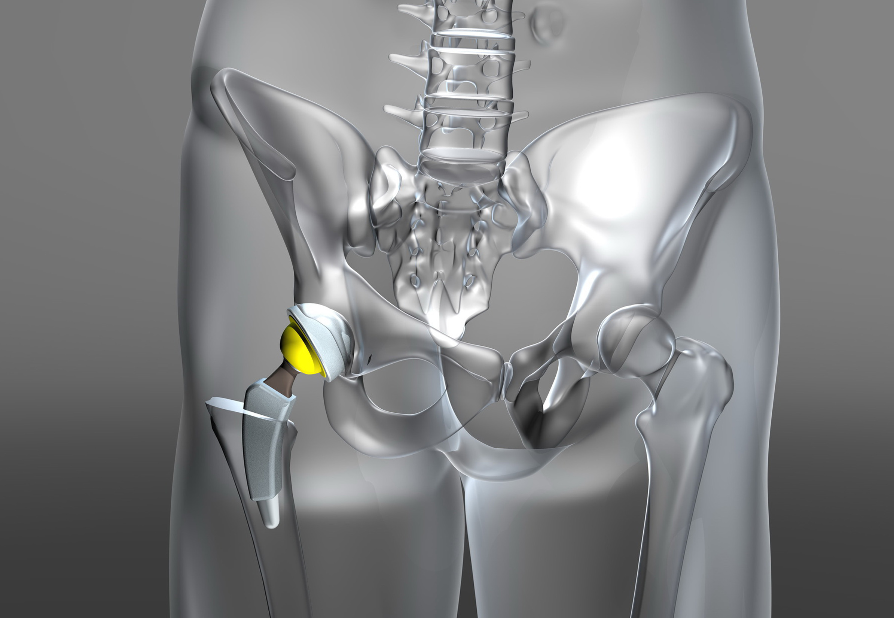

Das Implantieren künstlicher Hüftgelenke: eine der häufigsten Operationen in deutschen Kliniken.
Foto: Fotolia

Weitere Presseinformationen und aktuelle Reportagen
über die Orthopädische Universitätsklinik Friedrichsheim im Internet unter:
http://friedrichsheim.newswork.de

